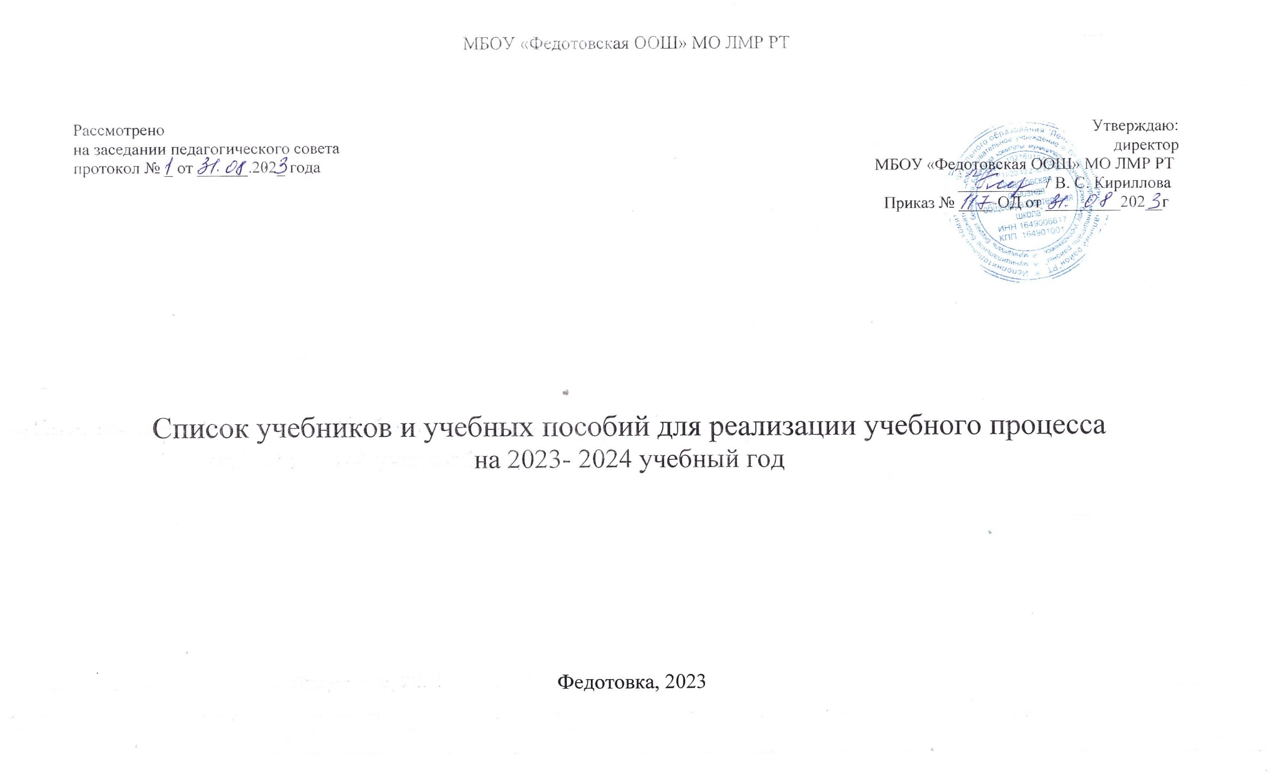

№ п / п | Наименование ОУ | Предмет, автор | класс | Год издания учебника | Соответствует ФГОС | Примечание
1. | МБОУ «Федотовская ООШ» МО ЛМР РТ | Русский язык.  В.П. Канакина,  В.Г. Горецкий | 1 | 2023 | Соответствует
2. |  | Русский язык.  В.П. Канакина,  В.Г. Горецкий | 2 | 2019 | Соответствует
3. |  | Русский язык.  В.П. Канакина,  В.Г. Горецкий | 3 | 2013 | Соответствует
4. |  | Русский язык.  В.П. Канакина,  В.Г. Горецкий | 4 | 2014 | Соответствует
5. |  | Русский язык.  Т.А. Ладыженская,  М.Т. Баранов. | 5 | 2023 | Соответствует
6. |  | Русский язык.  Т.А. Ладыженская,  М.Т. Баранов. | 6 | 2016 | Соответствует
7. |  | Русский язык.  Т.А. Ладыженская,  М.Т. Баранов. | 7 | 2017 | Соответствует
8. |  | Русский язык.  Т.А. Ладыженская,  М.Т. Баранов. | 8 | 2018 | Соответствует
9 |  | Русский язык.  Т.А. Ладыженская,  М.Т. Баранов | 9 | 2019 | Соответствует
10. | МБОУ «Федотовская ООШ» МО ЛМР РТ | Литературное чтение.  Л.Ф. Климанова,  В.Г. Горецкий. | 1 | 2023 | Соответствует
11. |  | Литературное чтение.  Л.Ф. Климанова,  В.Г. Горецкий,  М.В. Голованова,  Л.А. Виноградова,  М.В. Бойкина. | 2 | 2019 | Соответствует
12. |  | Литературное чтение.  Л.Ф. Климанова,  В.Г. Горецкий | 3 | 2013 | Соответствует
13. |  | Литературное чтение.  Л.Ф. Климанова,  В.Г. Горецкий,  М.В. Голованова,  Л.А. Виноградова,  М.В. Бойкина. | 4 | 2014 | Соответствует
14. |  | Литература.  В.Я. Коровина. | 5 | 2023 | Соответствует
15. |  | Литература.  В.Я. Коровина. | 6 | 2016 | Соответствует
16. |  | Литература.  В.Я. Коровина. | 7 | 2017 | Соответствует
17. |  | Литература.  В.Я. Коровина. | 8 | 2018 | Соответствует
18. |  | Литература  В.Я. Коровина. | 9 | 2019 | Соответствует
19. |  | Математика.  М.И. Моро,  С.И. Волкова,  С.В. Степанова. | 1 | 2023 | Соответствует
20. | МБОУ «Федотовская ООШ» МО ЛМР РТ | Математика.  М.И. Моро,  С.В. Волкова,  С.В. Степанова. | 2 | 2012 | Соответствует
21. |  | Математика.  М.И. Моро,  С.И. Волкова,  С.В. Степанова. | 3 | 2013 | Соответствует
22. |  | Математика.  М.И. Моро,  С.И. Волкова,  С.В. Степанова. | 4 | 2014 | Соответствует
23. |  | Математика.  Н.Я. Виленкин,  В. И. Жохов,  А. С. Чесноков,  С. И. Шварцбурд | 5 | 2023 | Соответствует
24. |  | Математика.  Н.Я. Виленкин,  В. И. Жохов,  А. С. Чесноков,  С. И. Шварцбурд | 6 | 2013 | Соответствует
25. |  | Алгебра.  Ю.Н. Макарычев. | 7 | 2012 | Соответствует
26. |  | Алгебра.  Ю.Н. Макарычев. | 8 | 2013 | Соответствует
27 |  | Алгебра.  Ю.Н. Макарычев. | 9 | 2014 | Соответствует
28. |  | Геометрия.  Л.С. Атанасян. | 7 | 2014 | Соответствует
29. |  | Геометрия.  Л.С. Атанасян. | 8 | 2014 | Соответствует
30. | МБОУ «Федотовская ООШ» МО ЛМР РТ | Геометрия.  Л.С. Атанасян. | 9 | 2014 | Соответствует
31. |  | Физика.  А.В. Пёрышкин. | 7 | 2017 | Соответствует
32. |  | Физика.  А.В. Пёрышкин | 8 | 2017 | Соответствует
33. |  | Физика.  А.В. Пёрышкин. | 9 | 2018 | Соответствует
34. |  | Информатика.  Л. Л. Босов,  А. Ю. Босова. | 7 | 2023 | Соответствует
35. |  | Информатика.  Л. Л. Босов,  А. Ю. Босова. | 8 | 2014 | Соответствует
36. |  | Информатика.  Л. Л. Босов,  А. Ю. Босова. | 9 | 2013 | Соответствует
37. |  | Окружающий мир.  А.А. Плешаков. | 1 | 2023 | Соответствует
38. |  | Окружающий мир.  А.А. Плешаков. | 2 | 2016 | Соответствует
39. |  | Окружающий мир.  А.А. Плешаков. | 3 | 2015 | Соответствует
40. |  | Окружающий мир.  А.А. Плешаков. | 4 | 2014 | Соответствует
41. |  | Биология.  В.В. Пасечник. | 5 | 2023 | Соответствует
42. |  | Биология.  В.В. Пасечник. | 6 | 2014 | Соответствует
43. |  | Биология.  В.В. Латюшин,  В.А. Шапкин. | 7 | 2017 | Соответствует
44. | МБОУ «Федотовская ООШ» МО ЛМР РТ | Биология.  Д.В. Колесов,  Р.Д. Маш,  Н.И. Беляев. | 8 | 2018 | Соответствует
45. |  | Биология  В.В.Пасечник | 9 | 2019 | Соответствует
46. |  | Химия.  О.С. Габриелян. | 8 | 2018 | Соответствует
47 |  | Химия.  О.С. Габриелян. | 9 | 2018 | Соответствует
48. |  | Физика.  А.В. Пёрышкин. | 7 | 2023 | Соответствует
49. |  | Физика.  А.В. Пёрышкин. | 8 | 2018 | Соответствует
50. |  | Физика.  А.В. Пёрышкин. | 9 | 2019 | Соответствует
51. |  | История Древнего мира.  А.А. Вигасин | 5 | 2023 | Соответствует
52. |  | История Средних веков.  Е.В. Агибалова. | 6 | 2016 | Соответствует
53. |  | История Татарстана  Ф.Ш. Хузин. | 5-6 | 2016 | Соответствует
54. |  | История России в 2-х частях.  Н.М. Арсентьев. | 6 | 2023 | Соответствует
55. |  | История Нового Времени.  А.Я. Юдовская. | 7 | 2017 | Соответствует
56. | МБОУ «Федотовская ООШ» МО ЛМР РТ | История Татарстана  И.А. Гилязов,  В. И. Пискарев. | 7 | 2017 | Соответствует
57. |  | История России в 2-х частях.  Н.М. Арсентьев | 7 | 2017 | Соответствует
58. |  | История Нового Времени.  А.Я. Юдовская. | 8 | 2018 | Соответствует
59. |  | История Татарстана  И.А. Гилязов,  В. И. Пискарев. | 8 | 2018 | Соответствует
60. |  | История России в 2-х частях.  Н.М. Арсентьев. | 8 | 2018 | Соответствует
61. |  | Всеобщая история.  А. Я. Юдовская  П. А. Баранов | 9 | 2019 | Соответствует
62. |  | История Татарстана и татарского народа.  А. Г. Галлямова, И. К. Загидуллин, Р. Р. Фархутдинов | 9 | 2019 | Соответствует
63. |  | История России  Н.М. Арсентьев,  А.А. Данилов | 9 | 2019 | Соответствует
64. |  | Обществознание.  Л.Н. Боголюбов. | 5 | 2012 | Соответствует
65. |  | Обществознание.  Л.Н. Боголюбов. | 6 | 2023 | Соответствует
66. |  | Обществознание.  Л.Н. Боголюбов. | 7 | 2017 | Соответствует
67. | МБОУ «Федотовская ООШ» МО ЛМР РТ | Обществознание.  Л.Н. Боголюбов. | 8 | 2018 | Соответствует
68. |  | Обществознание.  Л.Н. Боголюбов. | 9 | 2019 | Соответствует
69. |  | География.  А.И.Алексеев | 5 | 2023 | Соответствует
70. |  | География.  А.И.Алексеев | 6 | 2023 | Соответствует
71. |  | География.  И.В. Душина. | 7 | 2018 | Соответствует
72. |  | География.  В.П. Дронов. | 8 | 2018 | Соответствует
73. |  | География.  В.П. Дронов. | 9 | 2019 | СоотЕ.А.ветствует
74. |  | Технология.  Лутцева | 1 | 2023 | Соответствует
75. |  | Технология.  Н.И. Роговцева. | 2 | 2012 | Соответствует
76. |  | Технология.  Н.И. Роговцева. | 3 | 2013 | Соответствует
77. |  | Технология.  Н.И. Роговцева. | 4 | 2014 | Соответствует
78. |  | Технология.  Е.С.Глозман | 5 | 2023 | Соответствует
79. |  | Технология.  Е.С.Глозман | 6 | 2023 | Соответствует
80. |  | Технология.  Е.С.Глозман | 7 | 2023 | Соответствует
81. | МБОУ «Федотовская ООШ» МО ЛМР РТ | Технология.  Е.С.Глозман | 8-9 | 2023 | Соответствует
84. |  | ОДНКНР.  А.Н. Сахаров. | 5 | 2012 | Соответствует
85. |  | Английский язык.  Н.И.Быкова, Д. Дули, | 2 | 2023 | Соответствует
86. |  | Английский язык.  Ю.Е. Ваулина,  Д. Дули,  О.Е. Подоляков,  В. Эванс. | 3 | 2012 | Соответствует
87. |  | Английский язык.  Ю.Е. Ваулина,  Д. Дули,  О.Е. Подоляков,  В. Эванс. | 4 | 2014 | Соответствует
88. |  | Английский язык.  Ю.Е. Ваулина,  Д. Дули,  О.Е. Подоляков,  В. Эванс. | 5 | 2023 | Соответствует
89. | МБОУ «Федотовская ООШ» МО ЛМР РТ | Английский язык.  Ю.Е. Ваулина,  Д. Дули,  О.Е. Подоляков,  В. Эванс. | 6 | 2016 | Соответствует
90. |  | Английский язык.  Ю.Е. Ваулина,  Д. Дули,  О.Е. Подоляков,  В. Эванс. | 7 | 2017 | Соответствует
91. |  | Английский язык.  Ю.Е. Ваулина,  Д. Дули,  О.Е. Подоляков,  В. Эванс. | 8 | 2018 | Соответствует
92. |  | Английский язык.  Ю.Е. Ваулина,  Д. Дули,  О.Е. Подоляков,  В. Эванс. | 9 | 2019 | Соответствует
93. |  | Изобразительное искусство  Л.А. Неменская,  Под ред.  Б.М. Неменского. | 1 | 2023 | Соответствует
94. |  | Изобразительное искусство  Л.А. Неменская,  Под ред.  Б.М. Неменского. | 2 |  | Соответствует
95. | МБОУ «Федотовская ООШ» МО ЛМР РТ | Изобразительное искусство  Л.А. Неменская,  Под ред.  Б.М. Неменского. | 3 |  | Соответствует
96. |  | Изобразительное искусство.  Л.А. Неменская,  Под ред.  Б.М. Неменского. | 4 | 2014 | Соответствует
97. |  | Изобразительное искусство. Л.А. Неменская,  Под ред.  Б.М. Неменского. | 5 | 2023 | Соответствует
98. |  | Изобразительное искусство.  Л.А. Неменская,  Под ред.  Б.М. Неменского. | 6 | 2011 | Соответствует
99. |  | Изобразительное искусство.  Л.А. Неменская,  Под ред.  Б.М. Неменского. | 7 |  | Соответствует
100. |  | Основы религиозных культур и светской этики.  М. Т. Студеникин | 4 | 2011 | Соответствует
101. |  | Музыка.  Е. Д. Критская,  Г. П. Сергеева,  Т. С. Шмагина | 1 | 2013 | Соответствует
102. | МБОУ «Федотовская ООШ» МО ЛМР РТ | Музыка.  Е. Д. Критская,  Г. П. Сергеева,  Т. С. Шмагина | 2 | 2012 | Соответствует
103. |  | Музыка.  Е. Д. Критская,  Г. П. Сергеева,  Т. С. Шмагина | 3 | 2013 | Соответствует
104. |  | Музыка.  Е. Д. Критская,  Г. П. Сергеева,  Т. С. Шмагина | 4 | 2014 | Соответствует
105. |  | Музыка.  Е. Д. Критская,  Г. П. Сергеева,  Т. С. Шмагина | 5 | 2023 | Соответствует
106. |  | Музыка.  Е. Д. Критская,  Г. П. Сергеева,  Т. С. Шмагина | 6 | 2015 | Соответствует
107. |  | Музыка.  Е. Д. Критская,  Г. П. Сергеева,  Т. С. Шмагина | 7 | 2016 | Соответствует
108. |  | Музыка.  Е. Д. Критская,  Г. П. Сергеева,  Т. С. Шмагина | 8 | 2018 | Соответствует
109. |  | Физическая культуры.  В.Л. Лях | 1 | 2013 | Соответствует
110. |  | Физическая культуры.  В.Л. Лях | 2 | 2013 | Соответствует
111. | МБОУ «Федотовская ООШ» МО ЛМР РТ | Физическая культуры.  В.Л. Лях | 3 | 2013 | Соответствует
112. |  | Физическая культуры.  В.Л. Лях | 4 | 2013 | Соответствует
113. |  | Физическая культуры.  В.Л. Лях | 5 | 2017 | Соответствует
114. |  | Физическая культуры.  В.Л. Лях | 6 | 2017 | Соответствует
115. |  | Физическая культуры.  В.Л. Лях | 7 | 2017 | Соответствует
116. |  | Физическая культуры.  В.Л. Лях | 8 | 2012 | Соответствует
117. |  | Физическая культуры.  В.Л. Лях | 9 | 2012 | Соответствует
118. |  | ОБЖ  А. Т. Смирнов, Б. О. Хренников | 8 | 2012 | Соответствует
119. |  | ОБЖ  А. Т. Смирнов, Б. О. Хренников | 9 | 2017 | Соответствует
120. |  | Күңелле татар теле.  Р.З. Хәйдәрова,  Н. Г. Галиева | 1 | 2012 | Соответствует
121. |  | Күңелле татар теле.  Р.З. Хәйдәрова,  Н. Г. Галиева,  Г. М. Ахметзянова. | 2 | 2012 | Соответствует
122. |  | Күңелле татар теле.  Р.З. Хәйдәрова,  Г. М. Ахметзянова, Л. А. Гиниятуллина | 3 | 2013 | Соответствует
123. |  | Күңелле татар теле.  Р.З. Хәйдәрова,  Г. М. Ахметзянова, Л. А. Гиниятуллина | 4 | 2012 | Соответствует
124. | МБОУ «Федотовская ООШ» МО ЛМР РТ | Күңелле татар теле.  Р.З. Хәйдәрова,  Г. М. Ахметзянова | 5 | 2014 | Соответствует
125. |  | Күңелле татар теле.  Р.З. Хәйдәрова,  З. Р. Назипова | 6 | 2014 | Соответствует
126. |  | Күңелле татар теле.  Р.З. Хәйдәрова,  Р. Л. Малафеева | 7 | 2014 | Соответствует
127. |  | Күңелле татар теле.  Р.З. Хәйдәрова,  Р. Л. Малафеева | 8 | 2015 | Соответствует
128. |  | Күңелле татар теле.  Р.З. Хәйдәрова,  Г. И. Ибрагимова, Р. Л. Малафеева | 9 | 2015 | Соответствует

